Глава I. Теоретические основы исследования
Параграф I. Общие сведения
Чай – напиток, получаемый завариванием листьями чайного куста, растения из рода камелия. Родина этого растения – Юго-Восточная Азия. Впервые чай начали культивировать в Китае, затем в Японии. Позже, чай распространился по Европе и другим регионам мира. Из полезных свойств чая, помимо бодрящего действия на организм, можно отметить нормализацию пищеварения, нормализацию работы сердца, стимуляция работы почек и даже выделения из организма радиации. В отличие от кофе или какао, чай мягче воздействует на центральную нервную систему.
В основном, вкусовые качества чая зависят от процесса производства, а точнее его части – ферментации. После того, как свежесобранные листья чайного куста просушены, в дело вступают ферменты, окисляющие органические вещества в листьях. Примерами таких реакций может быть расщепление крахмала ((C₆H₁₀O₅)_{n}) до простых сахаров, например, глюкозы (С₆H₁₂O₆), или распада хлорофилла на дубильные вещества. Классифицируют следующие виды чая:
Зеленый чай – окисляется на 3-12%
Белый чай – окисляется на 12-15%, однако при этом проходит минимальное количество стадий обработки
Желтый чай – окисляется на 12-15%, этот вид отличается тем, что производится только в некоторых провинциях Китая из элитных сортов чая, предварительно проходя стадию томления
Красный чай (улун), в Китае называемый бирюзовым, – окисляется на 50%, сочетает в себе свойства зеленого и черного чая
Черный чай, в Китае называемый красным, – окисляется до 80%, самый распространенный вид чая в мире
Пуэр, в Китае называемый черным, - участие в его окислении принимают микроорганизмы, оказывая существенное влияние на химический состав и вкусовые качества. При этом окисляется чай во влажной среде и при доступе кислорода.
Также, помимо ферментации, свойства чая зависят и от условий произрастания растения. Китайские виды произрастают на высокогорьях при относительно невысоких температурах. Климатические условия Индии, такие, как высокие температуры и большая влажность являются наиболее благоприятными для ассамского чая. В дело вступают географические факторы, помимо вышеназванных температуры и влажности, это, также рельеф, почва произрастания, осадки, освещение. Все это закладывает основу вкусовых качеств чая. Ведь редкие сорта чая, такие как белый, желтый или пуэр выращиваются только в определенных провинциях Китая.
Параграф II. Танины
С химической точки зрения, чайный лист представляет из себя сложную смесь различных веществ. Около сорока процентов его химического состава приходится на группу полифенолов. Полифенолы – это органические вещества, отличительной особенностью которых является большое количество гидроксо-(-OH) групп, а также наличие ароматического кольца. Те полифенолы, которые содержатся в чае, а соответственно, имеющие растительное происхождение, называются танинами. Также танины относятся к такой группе, как дубильные вещества. Наиболее известными представителями танинов являются такие соединения, как галловая (3,4,5-тригидроксобензойная) кислота (C₇H₆O₅), производные флавона (C₁₅H₁₀O₂) – трициклического вещества с атомом кислорода и карбонильной (С=О) группой в одном из циклов, коими, например, являются антоцианины, теафлавин (С₂₉Н₁₉О₁₂), многоциклическое соединение, а также его эфир теарубигин.
Также в белом, и в меньшей степени, в зеленом чае присутствуют особые производные флавона, именуемые катехинами: эпикатехин (С₁₅Н₁₃О₆), эпигаллокатехин (С₁₅Н₁₄О₇), а также галлат эпигаллокатехина (C₂₂H₁₈O₁₁). Они подвергаются изменениям в результате окисления, и поэтому их больше в наименее ферментированных сортах чая.
Принцип ферментации – окисление полифенолов кислородом воздуха при воздействии специальных ферментов (ферментовоксидаз). В результате окисления из катехинов образуются теафлавин и теарубигин. При вялении листьев клеточные стенки разрушаются, что позволяет веществам плотнее взаимодействовать. Процесс ферментации, если это необходимо, можно остановить нагреванием.
Наличие танинов в чае отвечает за такие свойства напита, как характерный терпкий вкус, окраску и аромат. Одной из качественных реакций на антоцианины является изменение кислотности среды. При добавлении в чай лимон, в чае повышается кислотность среды, концентрация танинов уменьшается из-за траты гидроксо-групп на нейтрализацию. Чай светлеет. При добавлении щелочи происходит обратный процесс, вследствие чего происходит потемнение чая. Считается, что танины положительно влияют на сосуды кровеносной системы.Отдельно можно рассмотреть галлат эпигаллокатехина, ведь он представляет из себя вещество, обладающее противораковыми свойствами, а также позволят снизить риск расстройства памяти и замедляет развитие болезни Альцгеймера.
Структурные формулы некоторых веществ:
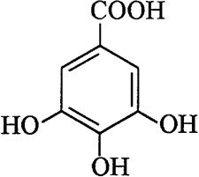
Галловая кислота:

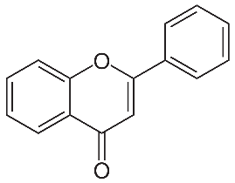
Флавон:

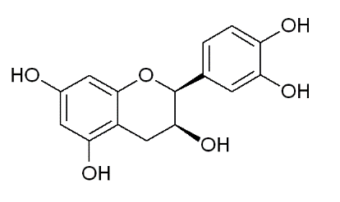
Эпикатехин:

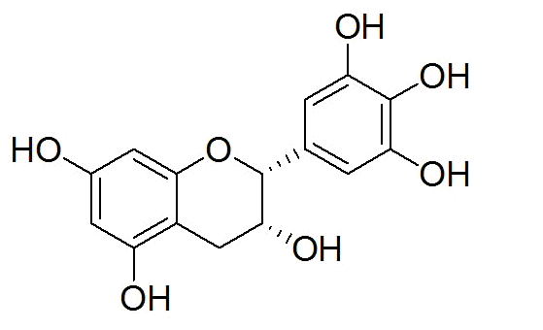
Эпигаллокатехин:

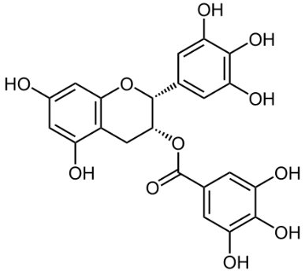
Галлат эпигалокатехина:

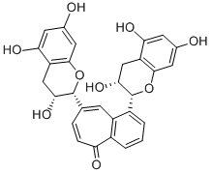
Теафлавин:

